**W A K A C J E !**

**Lato to przede wszystkim czas zabawy i odpoczynku. Każdy ma swój pomysł i sposób na spędzenie wolnego czasu. Jedni udają się na rodzinne wyjazdy, inni wybierają wyjazdy zorganizowane takie jak kolonie lub rodzinne wczasy. Niezależnie od miejsca wybranego wypoczynku należy zawsze pamiętać o zachowaniu ostrożności i zasad bezpieczeństwa!**

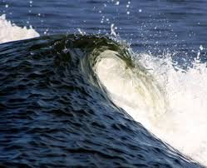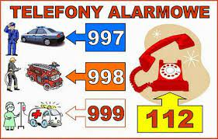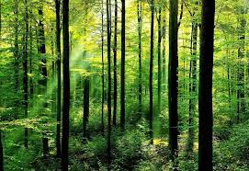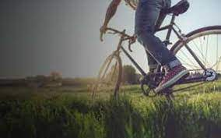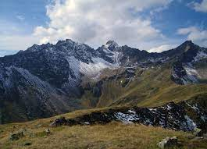

**WODA**

Woda to potężny żywioł, z którym trzeba się liczyć. Pamiętajcie zatem o kilku podstawowych zasadach:

- Kąpcie się tylko w miejscach dozwolonych i pod opieką dorosłych. Jeśli miejsca strzeże ratownik – zawsze stosujcie się do jego poleceń.  
- Miejsce na kąpiel musi być bezpieczne. Dlatego nie wolno się kąpać przy śluzach, mostach, budowlach wodnych, portach, zaporach, a także w brudnej wodzie i tam, gdzie są silne wiry i prądy.  
- Nigdy nie kąpcie się w rwących rzekach, bo wystarczy poślizgnąć się na kamieniu, żeby porwał nas nurt. Idąc na plażę, nie zapomnijcie o kremie z filtrem UV. Ciało nasmarujcie już około 20–30 minut przed wyjściem na słońce, czynność tę powtarzając co 2–3 godziny i po każdym wyjściu z wody.  
- Chcąc uchronić się przed udarem, między godziną 11 a 16 ukryjcie się w cieniu.  
- Nie zapominajcie o okularach przeciwsłonecznych i lekkim nakryciu głowy.   
- Pamiętajcie, by zabrać ze sobą wodę oraz coś do jedzenia.   
- Nie wchodźcie do wody podczas burzy, deszczu lub mgły.  
- Jeśli długo przebywaliście na słońcu – poczekajcie chwilę w cieniu, zanim wejdziecie do wody. Pozwoli wam to uniknąć szoku termicznego i utraty przytomności  
- Nie pływajcie w pobliżu wodorostów. Zwracajcie uwagę na dno i ukształtowanie zbiornika.  
- Pływajcie wyłącznie w obszarze wyznaczonym przez boje.  
- Skoki do wody wydają się świetną rozrywką, ale przy odrobinie pecha mogą skończyć się trwałym kalectwem.   
- Wybierając się na kajaki, łódki czy rowery wodne, zawsze zakładajcie kapok. Pamiętajcie też, aby nie pływać wieczorem i po zmroku. To niebezpieczne i łatwo zgubić się na wodzie.

**GÓRY**

Jednym z największych zagrożeń w górach jest zmieniająca się w szybkim tempie pogoda. Przed każdą górską wycieczką dowiedzcie się, jakie są przewidywane warunki atmosferyczne! NUMER ALARMOWY GOPR 601-100-300  
  
- Zawsze pamiętajcie o naładowanej komórce  
- Najlepiej wyruszajcie już wczesnym rankiem.   
- Zaplanujcie trasę, uwzględniając swoje umiejętności, pogodę oraz godzinę zachodu słońca.   
- Sprawdźcie, czy na wybranym przez was szlaku są jakieś schroniska, szałasy, leśniczówki itp., w których można się schronić, jeśli nagle zmieni się pogoda.   
- Przed górską wędrówką spakujcie do plecaka mapę.   
- Zabierzcie ze sobą: zapasowe skarpetki, czapkę, koszulę lub inne okrycie z długim rękawem, pelerynę, kurtkę lub płaszcz przeciwdeszczowy.  
- Pamiętajcie o prowiancie – produkty z dużą zawartością węglowodanów, np. czekoladę lub baton energetyczny.  
- Nie zapominajcie o  okularach przeciwsłonecznych.  
- Przed wyjściem w góry poinformujcie kogoś, gdzie się wybieracie, jakim szlakiem i o jakiej porze planujecie wrócić.

- W razie nagłej zmiany pogody, szukajcie podstawowych oznaczeń szlaku turystycznego. Jest to prostokątny znak – kolorowy pasek, oznaczający kolor szlaku, pomiędzy dwoma białymi paskami. W Polsce mamy 5 kolorów szlaków:   
**czerwony**- szlak główny dla danych gór, zwykle prowadzi przez najwyższe i najciekawsze szczyty pasma;  
**niebieski**– trasy dalekobieżne, warto planować nimi wyprawy, gdy nie chcemy schodzić z gór i planujemy nocować w schronisku;  
**zielony**i **żółty**– krótkie szlaki, które zwykle krzyżują się z innymi szlakami;  
**czarny**– krótkie szlaki dojściowe.

**LASY, ŁĄKI**

Wchodząc do lasu, poruszajcie się po wydeptanych ścieżkach. Każde miejsce wygląda podobnie, więc łatwo się zgubić, chodząc na przełaj. Jeśli dostrzeżecie dzikie zwierzę, nie zbliżajcie się do niego. Jeśli to ono idzie w waszym kierunku, zatrzymajcie się i poczekajcie lub zróbcie powoli kilka kroków do tyłu. Nie rzucajcie się do ucieczki (zwierzę może ruszyć w pościg), nie patrzcie zwierzęciu w oczy ani nie pokazujcie mu zębów (odczyta to jako przejaw agresji).  
- Nie dokarmiajcie dzikich zwierząt! To dla nich niezdrowe.  
- Stosujcie preparaty przeciw komarom, kleszczom, szerszeniom oraz osom.  
- Nie rozpalajcie ognisk w lesie i jego pobliżu.  
- Jeśli zauważycie pożar – dzwońcie po straż pożarną. Nie podchodźcie do ognia.

**WYCIECZKI ROWEROWE**

- Starajcie się nie podróżować w pojedynkę.  
- Zawsze jeździjcie w kasku.  
- Miejcie w plecaku małą apteczkę.   
- Sygnalizujcie ręką kierunek, w którym chcecie jechać.   
- Zwalniajcie na krętych drogach.   
- Słuchajcie i obserwujcie, czy nie zbliża się do Was inny pojazd, czy nie nadjeżdża pociąg lub tramwaj.

**Gdziekolwiek planujecie się wybrać, pamiętajcie o naładowaniu przed wyjściem telefonu lub noszeniu ze sobą przenośnej ładowarki typu powerbank – tym bardziej, jeśli planujecie dłuższą wędrówkę, spacer, podróż. Dodatkowo zawsze miejcie w telefonie zapisane numery alarmowe, a także w odpowiedni sposób zapisane numery bliskich osób. Przed imieniem bliskiej osoby powinno znaleźć się słowo „ICE”. Jest to znak dla ratowników medycznych, kogo poinformować w razie wypadku.**

BEZPIECZNYCH POWROTÓW!